9 февраля «Международный день пиццы»
Подготовила воспитатель Асеева С. Ф.
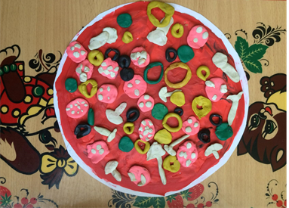
Цель: обогатить представление детей о разнообразии профессий.
Задачи: формировать обобщенное понятие «профессия», обогащать активный словарь специальными терминами: пиццайоло, топпинги, колпак и т.д; побуждать создавать сюжетную аппликацию, пластилинографию, рисунок; способствовать формированию аккуратности, трудолюбию, самостоятельности.
В нашем детском саду проводится много мероприятий для наших воспитанников. Деткам очень нравятся наши затеи. Вот сегодня в группе 9/13 ребята почувствовали себя в роли пиццайоло одном из крупных итальянских пиццерий. Пиццайоло - кто он? Это повар, который имеет официальное разрешение готовить пиццу- блюдо, которое обожают миллионы человек по всему миру. Его рабочие место- открытое пространство с массивной печью на дровах и морозильным столом. Профессию эту люди получили, сами того не зная, тысячи лет назад в древнем Египте. Тогда служб доставки пиццы не было, да и самой пиццы тоже. Бедняки выпекали дрожжевые лепешки с начинками в печах. Это была сытная и дешёвая еда. Но в историю она не вошла, потому что знать к таким блюдам даже не приближалась. Первым королем попробовавшими пиццу, стал Фердинанд 1, правитель Сицилии. Город Неаполь- родина пиццы. Создатель первой пиццы – пиццайоло Рафаэль Эспозито. Сегодня в нашем рационе очень популярно это блюдо.
Пиццу можно встретить на любом празднике. Ее заказывают на день рождения и готовят дома, с мамой. Мы сегодня «готовили» ее с помощью кисточек и красок.
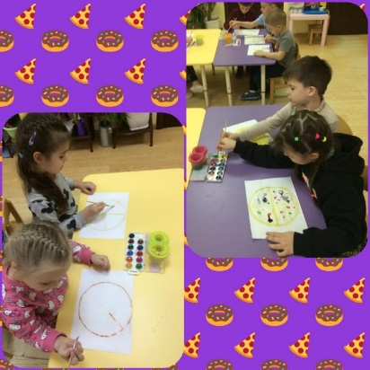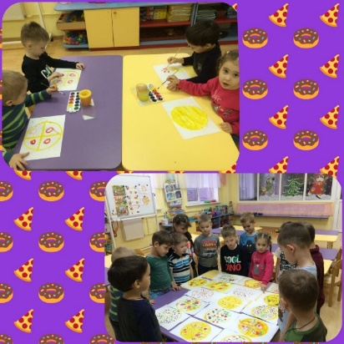
Кроме этого дети решили изготовить коллективную пиццу из пластилина, чтоб запомнить последовательность ингредиентов и понять насколько это просто в исполнении. Вначале дети размазали красный пластилин – «томаты» по дну тарелки пальцами и затем лепили и добавляли на свое усмотрение остальную начинку: колбаску, грибочки, перчик и т.п.
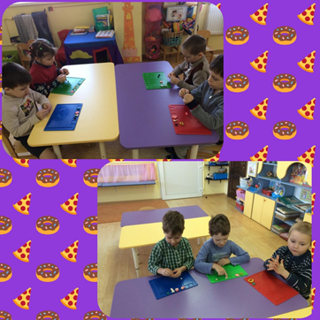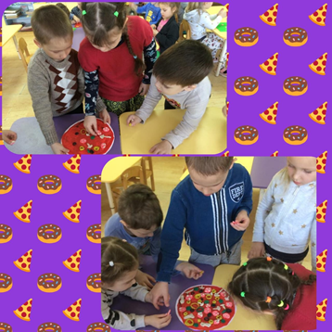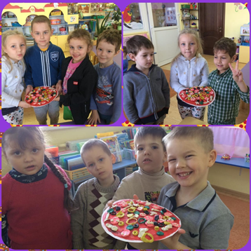
Также предложили детям приготовить пиццу из цветной бумаги.
